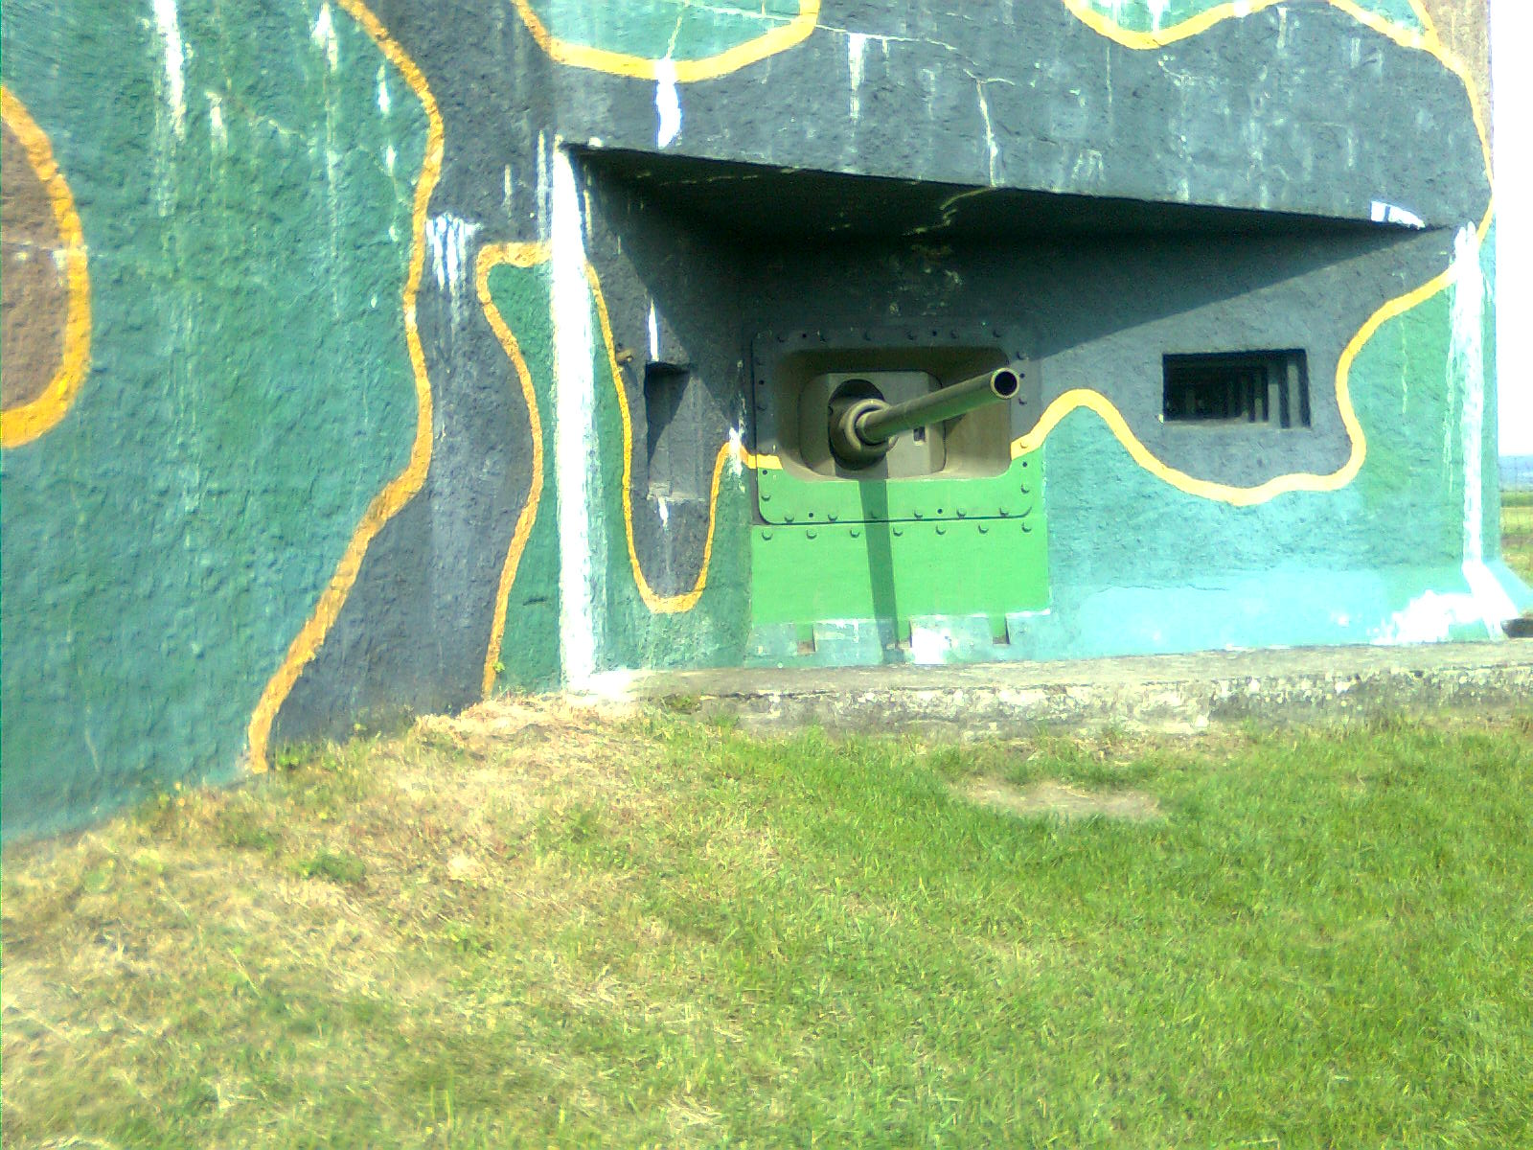
Pěchotní srub „Zahrada“ - foto pořídil Ch. Točev
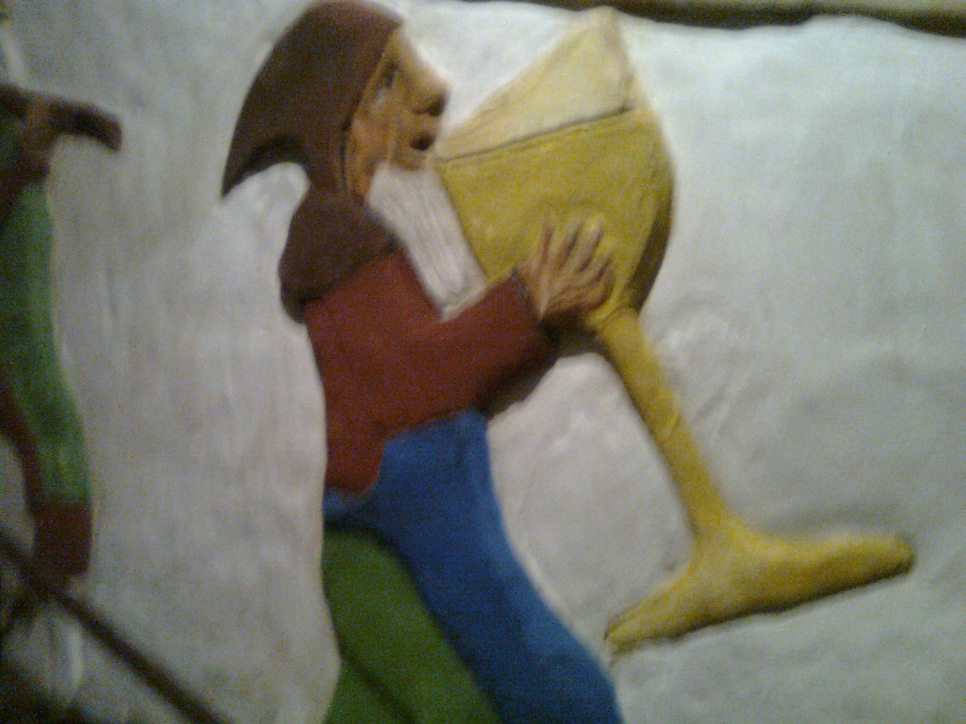
Malovaný sklípek Šatov - foto pořídil Ch. Točev
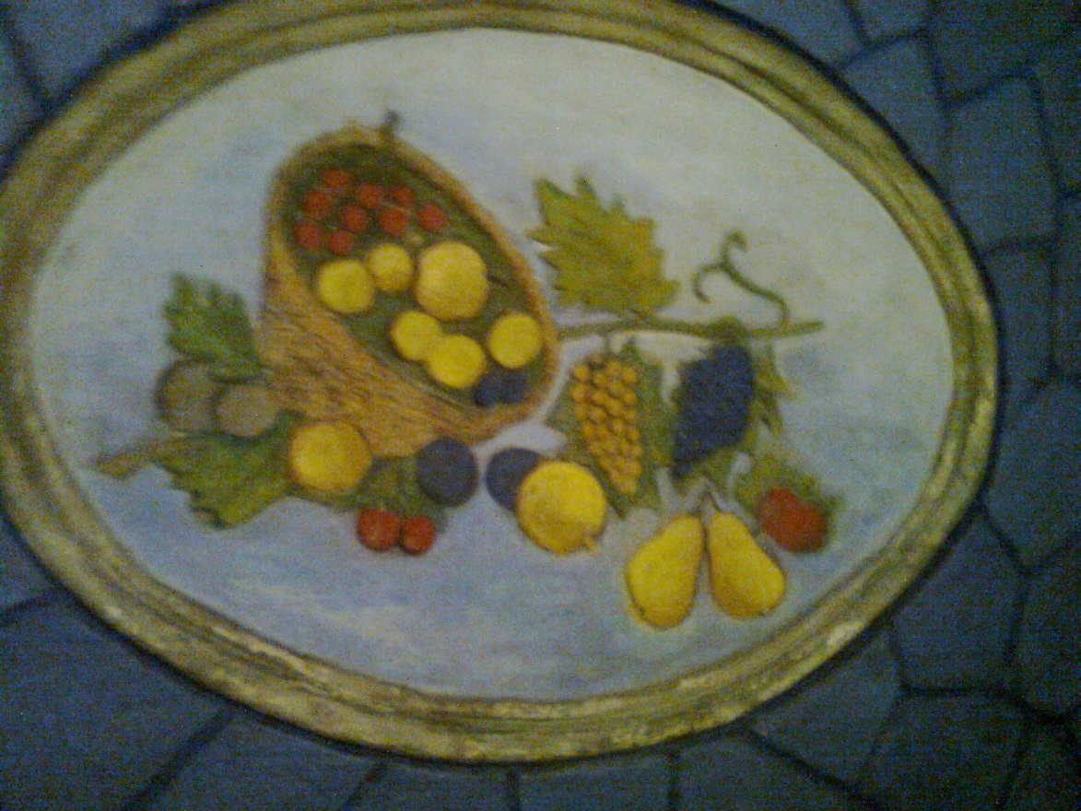
Malovaný sklípek Šatov - foto pořídil Ch. Točev

